Lebensmittelversorgung
Kunden-/Lieferanteninformation Blackout
Musterschreiben

Sehr geehrte/r XXX
Unser Unternehmen XXX beschäftigt sich mit dem Szenario eines überregionalen Strom-, Infrastruktur- sowie Versorgungsausfalls („Blackout“) und einer möglichen Strommangellage. Wir möchten Sie daher als unseren Kunden/Lieferanten in unsere betriebliche Blackout-Vorsorge einbinden und im ersten Schritt mit Basisinformationen versorgen, um ein gemeinsames Lageverständnis zu schaffen.

Ausgangslage
Bei einem überregionalen und länger andauernden Stromausfall („Blackout“) würde es nicht nur zu einem Strom-, sondern auch zu einem weitreichenden und länger andauernden Infrastruktur- und Versorgungsausfall kommen. Die Eintrittswahrscheinlichkeit wird sehr kontroversiell diskutiert. Auch wenn ein solches Szenario von vielen Akteuren als sehr unwahrscheinlich eingestuft wird, wird es gleichzeitig nicht ausgeschlossen. Aufgrund der zu erwartenden enormen Auswirkungen und Schäden gebietet daher die unternehmerische Sorgfaltspflicht eine Blackout-Vorsorge. Diese hilft auch, eine als deutlich wahrscheinlicher eingestufte Strommangellage besser bewältigen zu können, da auch hier bereits viele wie bei einem Blackout zu erwartende Folgewirkungen und -schäden auftreten können und noch viel zu wenig berücksichtigt werden.

Szenario Blackout
Wir verwenden für die Planungen in unserem Unternehmen folgende
- Definition
Ein Blackout ist ein plötzlicher, überregionaler und zumindest mehrere Staaten oder größere Staatsgebiete betreffender und länger andauernder Strom-, Infrastruktur- sowie Versorgungsausfall. Eine Hilfe von außerhalb des betroffenen Gebietes ist nicht zu erwarten, da alle im Umfeld selbst betroffen sein und kaum freie Ressourcen zur Verfügung stehen werden. Eine genaue Ausdehnung, Dauer etc. sind im Vorfeld kaum eingrenzbar, da es sich um ein nicht vorhersehbares Ereignis handelt.
- Eckpunkte
- Bis zu 72 Stunden Stromausfall (inkl. Puffer und Überlegungen, was wäre, wenn etwa die Notstromversorgung – warum auch immer – ausfallen sollte. Damit können auch lokale/regionale länger andauernde Ereignisse besser bewältigt werden.
- Bis zu eine Woche andauernder Ausfall der Telekommunikationsversorgung (inkl. Puffer oder möglichen regionalen länger andauernden Ausfällen durch Schäden).
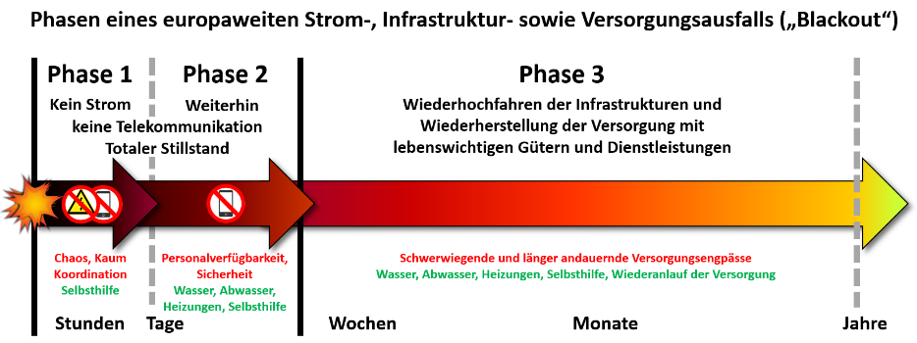
- Zumindest 14 Tage Versorgungsunterbrechungen/massive Engpässe (bis hoffentlich wieder eine Grundnotversorgung anläuft).

Die Betrachtung über die Stromausfallszeit hinaus ist von zentraler Bedeutung, da damit weitreichende Anforderungen an die Planung erforderlich werden (Personalressourcen, Rationierung von Ressourcen etc.).
Gleichzeitig sind wir und Ihr Unternehmen von zentraler Bedeutung für den Wiederanlauf der Grundversorgung der Bevölkerung mit lebenswichtigen Gütern. Die Wiederanlaufzeit in vielen anderen Bereichen hängt wesentlich davon ab, wie rasch wir gemeinsam wieder eine Grundversorgung sicherstellen können. Je besser wir hier abgestimmt und vorbereitet sind, desto rascher wird uns das auch gelingen.

Szenario Strommangellage
Bei einer allfällig notwendigen Energielenkung wäre die letzte Eskalationsstufe, um ein Blackout durch eine Lastunterdeckung zu verhindern, eine rotierende Flächenabschaltung. Diese obliegt im Anlassfall den Bundesländern, welche derzeit entsprechende Vorbereitungen treffen. Hierzu wird geplant, je nach Bundesland zwischen 2 und 6 Zonen, wenn notwendig rollierend, bis zu 4 Stunden vom Stromnetz zu trennen. Aus technischen Gründen ist eine Priorisierung und damit Ausnahme von einzelnen Kunden nicht möglich!
Jedes Unternehmen sollte daher in der Lage sein, einen zumindest 4-stündigen Stromausfall ohne größere Schäden bewältigen zu können. Dies ist auch die Voraussetzung, um bei einem Blackout mit möglichst wenig Schäden autonom in einen definierten Notbetrieb herunterfahren und in der Phase 3 möglichst rasch wieder geordnete hochfahren zu können. In vielen Betrieben ist das noch nicht sichergestellt. Dabei geht es nicht nur um eine allfällige Notstromversorgung, sondern auch um entsprechende und nach Möglichkeit beübte Ablaufpläne, da sowohl bei einer Strommangellage als auch beim Blackout mit einem zeitnahen Ausfall der üblichen Telekommunikationsmittel (Handy, Festnetz, Internet) zu rechnen ist. Ohne Telekommunikationsversorgung funktioniert weder eine Koordinierung noch die Synchronisierung der Warenströme, was häufig und damit auch die Wiederanlaufzeiten unterschätzt wird.

Maßnahmen
Wir empfehlen Ihnen daher, sich ebenfalls mit dem Szenario eines möglichen Blackouts auseinanderzusetzen und im ersten Schritt einen Basischeck laut den Empfehlungen der Österreichischen Gesellschaft für Krisenvorsorge (https://gfkv.at/basischeckunternehmen) durchzuführen. Parallel dazu sollten Sie Ihr Personal als wichtigste Ressource für eine mögliche Krisenbewältigung sensibilisieren und zur Eigenvorsorge motivieren (https://gfkv.at/vorsorge). Denn wenn Ihre Mitarbeiter:innen zu Hause ein Problem haben, werden sie nicht in die Arbeit kommen, womit ein rascher Wiederanlauf sehr schwierig wird.

Unsere Maßnahmen
Unser Ziel ist es, möglichst rasch nach der Verfügbarkeit der Stromversorgung mit der Erhebung von möglichen Schäden (IT-Systeme, Infrastruktur, Produktion) und der Beseitigung dieser zu beginnen. Der Wiederanlauf der Warenströme wird jedoch erst in der Phase 3, wenn die Telekommunikationsversorgung wieder halbwegs friktionsfrei funktioniert, möglich sein.
Daher ist das generelle Ziel für den Wiederanlauf, die Bevölkerung möglichst rasch mit dem notwendigsten und gerade verfügbaren bestmöglich zu versorgen. Hierzu ist der Fokus auf Lagerware, einfach produzierbare, transportierbare und lagerfähige Grundnahrungsmittel zu legen.

Sie betreffend
Im Fall eines Blackouts sind von unserer Seite folgende Maßnahmen geplant, welche Sie ebenfalls betreffen:
XXX (z. B. Abholung der Milch am ersten Tag, Annahme von bereits im Zulauf befindlichen Waren (ja/nein), Voraussichtliche Wiederaufnahme des Betriebes)
Für diese Maßnahmen (Wiederanlauf) benötigen wir eine weitere Koordination mit Ihnen:
XXX (z. B. erwartet Wiederanlaufzeit mit/ohne Schäden, Lagerkapazitäten etc.)
Teilen Sie uns bitte ehe möglichst mit, wenn Sie im Rahmen Ihrer Vorsorgemaßnahmen größere Probleme erkennen, die auch uns betreffen.

